Séquence d’histoire
La Seconde Guerre mondiale – La France occupée
Niveau : CM2
Séquence conçue au cours d’un stage « culture humaniste » - juin 2012
Constantin Jean-Marc – Beyne Egletons  Feix Christine – Beyne Egletons  Bourget Joëlle – Montaignac  Decros Sylvain - Darnets | Jorge Catherine – Bugeat  Schwalbé Stéphane – Davignac  Valetoux Jean-Pierre – Liginiac  Courtin Véronique - Rosiers

Compétences du socle commun :
La culture humaniste :
Identifier les principales périodes de l’histoire étudiée, mémoriser quelques repères chronologiques pour les situer les uns par rapport aux autres en connaissant une ou deux de leurs caractéristiques majeures ;
Lire et utiliser différents langages (cartes, croquis, iconographie).
La maîtrise de la langue française :
S’exprimer à l’oral comme à l’écrit dans un vocabulaire approprié et précis ;
Lire avec aisance un texte.

Programmes 2008 :
La violence du XXème siècle : les deux conflits mondiaux
Connaître les principales caractéristiques de la France occupée.
Trois caractéristiques sont retenues dans cette séquence :
- Se nourrir ;
- Les bombardements ;
- La discrimination des Juifs.
Vocabulaire : armistice, tranchée, Résistance

Préalables :
La séquence qui a précédé celle-ci a visé l’objectif suivant :
- A partir de l’étude de cartes et de documents statistiques, comprendre et pouvoir décrire l’ampleur de la Seconde Guerre mondiale.

Séance 1
Objectif :
Comprendre la notion d’armistice et de collaboration.

Phase 1
Contextualisation
Rappel sur le début de la Guerre et la bataille de France.
Illustration en projetant le journal du 23 juin 1940

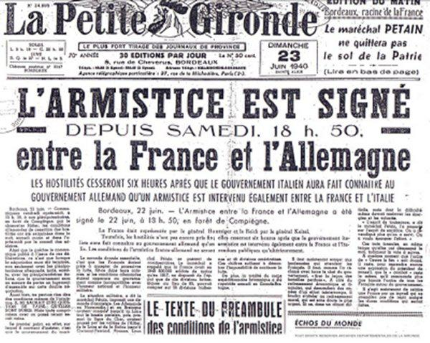

De quel type est ce document ? Quel est son titre ? Dans quelle région paraît-il ? De quand est-il daté ?
C’est un journal, paru dans le département de Gironde le 23 juin 1940.
Le gouvernement français est installé à Bordeaux depuis l’arrivée des Allemands à Paris.
Quelle information importante donne-t-il ?
Le mot « armistice » est mis en évidence en tant que mot-clé.
Le sens de ce mot est précisé : recours au dictionnaire, précisions du maître (rappel de l’Armistice du 11 novembre 1918) :
Armistice : Convention (accord) entre les belligérants (ennemis) afin de suspendre les hostilités (les combats)

Phase 2
Lecture d’image

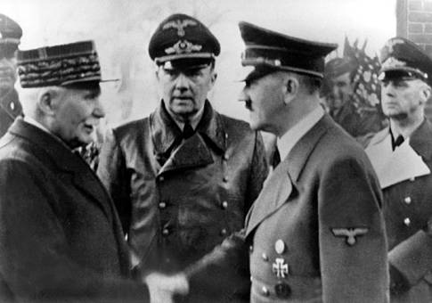

Ce que je vois | Ce que je comprends
Deux personnages importants dans deux uniformes différents  Ils se serrent la main.  D’autres personnages regardent ; ils ont la même casquette qu’un des deux. | Ce sont chefs des deux pays en guerre : la France et L’Allemagne :  - Le maréchal Pétain, chef de l’état français  - Adolphe Hitler, « führer » de l’Allemagne (maître)  Ils se disent « bonjour ».  Ils se sont mis d’accord.  Le maréchal Pétain est entouré d’officiers allemands.

Apports du maître :
Pétain et Hitler se sont effectivement mis d’accord pour collaborer.
En fait, c’est la France (vaincue) qui doit collaborer avec l’Allemagne (vainqueur) en acceptant de l’aider :
- Fourniture de denrées alimentaires ;
- Fourniture de matériel de toute sorte ;
- Fourniture de main d’œuvre ;
- Maintien du calme dans le pays occupé ;
- Application des lois voulues par les Allemands.
On désigne ce dispositif entre l’Etat français et l’Allemagne sous le terme de collaboration (mot-clé).

Séance 2
Objectifs :
Comprendre la situation de la France à la fin de 1940.
Identifier quelques caractéristiques de la France occupée (1).

Phase 1
Rappel
L’Etat français s’est engagé dans la collaboration avec l’Allemagne, sur quoi s’est-il engagé ?

Phase 2
Questionnement à partir d’une carte…
Que voyez-vous ? Que comprenez-vous ?
Une grande partie de la France est occupée par les Allemands et les Italiens.
Dans les accords passés entre Pétain et Hitler, la France est partagée en zone occupée (gérée par les Allemands) et zone libre (gérée par les Français).

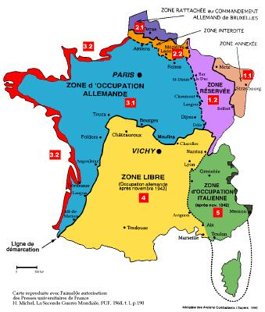
Phase 3
Questionnement
Nous allons maintenant nous intéresser à la vie des gens dans la France occupée.

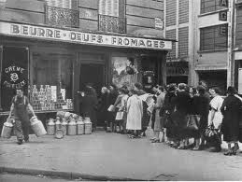 | 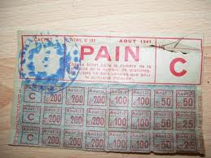

Document 1 :
Où sommes-nous ? Que font ces gens ? Pourquoi y-a t-il tant de monde ?
Devant un magasin d’alimentation, des gens dans une file d’attente, ils manquent de nourriture… les autres magasins sont fermés… où n’ont plus rien à vendre… Il y a pénurie.

Document 2 :
De quoi s’agit-il ?
Echanges entre les élèves à partir des indices visuels (pain, 50, 100, 200…), des timbres ou des tickets…(« comme à la cantine).

Phase 3
Recherche d’informations dans un texte
Pour être exploité, un temps suffisant d’appropriation, donc de lecture du texte doit être laissé aux élèves. Ce travail de lecture pourra être fait dans le cadre d’un atelier de lecture pris sur l’horaire de français.

Que nous apprend ce texte sur les problèmes des Français pour se nourrir ?
Le maître note au tableau les remarques des élèves, suscitent les échanges pour reformuler ce qui est écrit à l’oral.
Comment se nourrir ?
Les trois quart de la production de blé, de sucre, de beurre viennent de la zone occupée, dont la zone libre dépend, ce qui revient à dire que les allemands sont les maîtres du jeu.
Quand on examine les multiples facettes du quotidien, on est frappé par le nombre de lois qui a touché la réglementation de la pénurie. On en veut à ceux qui reçoivent des suppléments.
Les Français sont soumis à la restriction de nourriture : 1325 calories par jour contre 3000 avant guerre. Ce qui prouve que la deuxième guerre mondiale s'avère être plus dure que la première sur le plan du ravitaillement.
Apparaissent alors les tickets de rationnement…
A Paris en 1943, les tickets de rationnement ne couvrent que la moitié des besoins alimentaires journaliers, soit 1200 calories.
Comme autrefois, le quotidien se réduit à l'obsession de la nourriture et caractérise ce grand bond en arrière que l'on observe. Le « droit au pain » est un droit minimum vital en fonction duquel l'opinion réagit. Manquer de pain devient alors synonyme de famine ; baisser la ration, c'est remettre en cause aux yeux de la population l'essence même d'une vie décente, d'où l'importance accordée aux récoltes de céréales. Le gouvernement sollicite donc la paysannerie, qui semble plus avantagée dans le domaine de la culture.
A Paris, on ne compte plus le nombre de balcons transformés en clapiers
Une paire de chaussures de bonne qualité ou un pneu se révèle la meilleure des introductions pour obtenir un kilo de beurre ou morceau de viande.
Les urbains font appel aux cousins du Poitou ou à leur famille de Dordogne qui nourrissent les leurs par l'intermédiaire des colis familiaux. Les chiffres illustrant l'expédition des colis est alors impressionnant.
En effet, on estime à plus de un million le nombre de colis expédiés en 1942.
Les français ont qualifié cette situation de « Système D » (système de la débrouille).

Phase 4 :
Trace écrite
Soit individuellement (dans le cadre d’une séquence « rédaction »), soit collectivement, un court paragraphe est rédigé, à partir des mots-clés concernant les difficultés d’alimentation.

Séance 3
Objectif :
Identifier quelques caractéristiques de la France occupée (2).
La partie lecture et recherche est un travail de compréhension de texte. Elle peut prendre sur un créneau consacré à la lecture.
Phase 1
Rappel
Que savons-nous maintenant sur la vie quotidienne dans la France occupée ?
Pénurie de nourriture, tickets de rationnement, file d’attente, « débrouille »

Phase 2
Recherche d’informations
Nous allons voir maintenant un autre aspect de la vie sous l’Occupation.
Pour cela, vous allez lire ce texte …

Lecture individuelle

Les bombardements
Avec environ 75 000 victimes et 550 000 tonnes de bombes déversées, la France est, après l'Allemagne, le second pays le plus touché par les bombardements alliés de 1940 à 1945 sur le Front de l'Ouest. Ceux-ci furent particulièrement intenses en 1944, à l'occasion du débarquement des Alliés, avec en particulier le bombardement du 26 mai 1944.

Le couvre-feu

Afin de tenter de prémunir au maximum la population des bombardements, la Défense passive prit de nombreuses mesures de protection notamment par l'instauration d'un couvre-feu.
Ainsi, l'organisation fournissait aux habitants des tissus de coton bleu marine qui permettait d'occulter les fenêtres si on ne pouvait fermer les volets. Dans les trains, les ampoules étaient peintes en bleu. Tout ceci afin d'empêcher aux bombardiers alliés de pouvoir facilement repérer leurs cibles la nuit tombée.
Des sirènes d'alerte annonçaient préalablement l'approche des escadrilles de bombardiers, ce qui permettait aux civils de se réfugier dans des abris souterrains (caves, métro, etc…).
L'autre effet du couvre-feu était de tenter de limiter les activités clandestines liées notamment à la Résistance (sabotage, parachutage, etc…) qui se déroulait souvent la nuit. Ainsi, les sorties nocturnes sans autorisation était interdites sous peine d'être arrêté.

Recherche en binôme
Après avoir lu ce texte, je veux que vous répondiez à ces deux questions :
- Quel est le sens du terme « couvre-feu » ? (vous pouvez éventuellement utiliser un dictionnaire)
- Qui bombardait la France et pourquoi ?

Mise en commun
Confrontation des réponses : justification au regard du texte et des connaissances qu’on a ; apports du maître si nécessaire.
Les alliés sont les Anglais et les Américains (à partir de 1943). Ils bombardent des sites pour empêcher la fourniture de matériel de guerre aux Allemands : usines, voies ferrées, ponts, centrales électriques…
Retenez bien ce mot qui apparaît dans le texte avec une majuscule : Résistance.

Couvre-feu : 1-signal qui indique l’heure de rentrer chez soi et parfois d’éteindre les lumières ; 2- interdiction de sortir après une heure donnée (mesure de police).

Synthèse
Trace écrite
Rédaction collective d’un court paragraphe intégrant les mots-clés (bombardements, sirène, abris, couvre-feu) qui trouvera sa place à la suite du paragraphe sur la vie quotidienne.

Séance 4
Objectif :
Identifier quelques caractéristiques de la France occupée (3) : la discrimination des Juifs.

Phase 1
Emergence du questionnement
Document 1  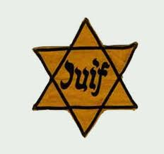 | Document 2  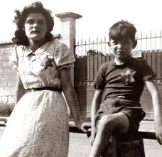
Dans un premier temps, seul e document 1 est projeté ; le maître laisse les élèves s’exprimer…et relance ceux dont les remarques s’appuient sur un film, un savoir diffus…

Dans un deuxième temps, le document 2 est projeté… Echanges.

Phase 2
Synthèse (en appui sur les remarques des élèves, apports du maître)
L’étoile jaune est un symbole que devait porter obligatoirement les personnes juives dans la France occupée et la zone libre.
Etre juif, c’est pratiquer une certaine religion. Les Allemands et les Français collaborateurs ont exclus les Juifs de certains lieux, de certains métiers. Des lois anti-juives ont été instaurées dès 1941 pour les exclure. Viendront ensuite les persécutions…

Phase 3
Réflexion
Le document 3 est projeté sans commentaire…
Vous regardez et vous réfléchissez : qu’avez-vous envie de dire à partir de cette photographie prise à Paris en 1942 ?

Document 3
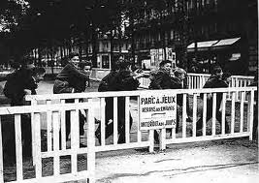
PARC à JEUX
RESERVE aux ENFANTS
INTERDIT aux JUIFS

Description de l’image…
Le maître suscitera la réflexion à partir de la pancarte en montrant l’opposition « réservé aux enfants – interdit aux Juifs ».
Les mots-clés suivant devront apparaître :
Juif(ve), exclusion, lois anti-juives, discrimination, étoile jaune.

Réflexion
On pourra relancer la réflexion à partir de cet extrait dans le cadre de l’instruction civique et morale.
« Les hommes naissent et demeurent libres et égaux en droits. […] »
Déclaration des Droits de l'Homme et du citoyen de 1789 - Article 1.

Phase 4
Trace écrite
Reformulations orales de ce que l’on a appris sur le statut des Juifs – Rédaction individuelle ou collective à partir des mots-clés.
Les élèves ont ainsi un texte sur « la France occupée » en trois paragraphes : se nourrir, les bombardements, la discrimination des Juifs.

Prolongements de la séquence :
A partir de la séance 2 évoquant le couvre-feu et la Résistance :
- Connaître le rôle de Charles de Gaulle…
- A partir de l’exemple de Jean Moulin, savoir décrire et définir la Résistance.
A partir de la séance 4 évoquant la discrimination des Juifs :
L’extermination des Juifs et des Tziganes : un crime contre l’humanité
- A partir de témoignages, en particulier de récits d’enfants, connaître quelques traits de l’extermination des Juifs et des Tziganes.

Deux récits de vie pouvant être exploités en français.

Femmes de prisonniers
Le témoignage de Clémentine Lucie Allosio
"En cette dure époque, j'ai été dans l'obligation de chercher un emploi, car j'avais une petite fille à élever, et avec beaucoup de chance, j'ai trouvé dans une biscuiterie, ce qui me permettait de manger "en cachette" quelques biscuits trempés dans de l'eau, pour calmer mes crampes d'estomac. Pendant cette période, j'ai beaucoup travaillé, étais toujours volontaire pour effectuer des heures supplémentaires ; le sursalaire me permettant d'acheter par exemple, un supplément de lait pour ma petite fille qui était de santé très fragile.
Triste souvenir ces longues heures d'attente devant les magasins d'alimentation, bien souvent quand mon tour arrivait, il n'y avait presque plus rien ! Quelque fois on trouvait à acheter des rutabagas ; tout était bon!
Comme nous étions tous soumis au rationnement, le fait que je n'avais pas 21 ans (j'étais J.3), me donnait droit à 3 tablettes de chocolat par mois : une était pour ma petite fille, la seconde pour mon mari et la troisième (bien que j'adorais le chocolat), je la troquais contre d'autres marchandises...
Le pain était rationné selon l'âge, il était lourd, noir et collant. Quelle joie et à quel prix quand rarement l'occasion se présentait d'avoir du pain blanc; nous le mangions comme un gâteau.
Il fallait, durant cette période de guerre, faire preuve de beaucoup d'ingéniosité et de persévérance pour dénicher quelque ravitaillement supplémentaire. C'est ainsi qu'il m'est arrivé de nombreuses fois de faire un aller retour jusqu'en Savoie avec un vieux vélo dont les pneus usés étaient consolidés avec de la ficelle très serrée. Inutile de dire comme cela fatiguait, mais je pouvais ainsi envoyer des colis à mon mari. (...)
Mon mari après plusieurs tentatives d'évasion dont la dernière date de 1942, fut repris. Après plusieurs jours de marche....... Un long silence et j'ai été informée qu'il partirait avec le premier convoi pour Rawwa-Ruska.......
Je suis restée plusieurs mois sans nouvelles, impossible d'écrire, ce qui fut mon angoisse et mon chagrin au quotidien, car ses lettres étaient ma seule joie, mais il fallait tenir le coup...
Je ne me suis jamais isolée, au contraire, j'allais rendre visite à d'autres femmes de prisonniers, nous échangions nos idées sur les enfants, le mal que nous avions pour vivre. Nous parlions beaucoup de "nos chers captifs", de nouvelles que chacune avait reçues, nous lisions nos lettres entre les lignes, nous arrivions à comprendre ce qu'ils voulaient nous dire.
Nous avions l'association des femmes de prisonniers qui était le lieu de rencontres ; nous nous soutenions mutuellement. Nous allions voir nos amies souffrantes, nous mettions ensemble quelques tickets de pain (malgré le peu que nous avions ) pour pouvoir acheter quelques biscuits que nous portions lors de nos visites soit à leur domicile, soit à l'hôpital quand malheureusement c'était le cas...
C'était là, l'amitié et la vraie camaraderie ; nous échangions d'ingénieuses recettes "inventées" comme faire une salade au savon sans huile, comment récupérer de vieux pneus pour ressemeler nos chaussures...... Nous avions une seule idée en tête: tenir le coup! Cela va finir, tenir le coup: bientôt sera le retour tant rêvé! "
extrait de S. Fishman, "Femmes de prisonniers de guerre 1940-45", Paris, L'Harmattan, 1996, p. 205

Une lycéenne à Paris
Micheline Bood a quatorze ans en 1940. Son adolescence, elle la passe dans un Paris envahi par les "Bochs" [sic] qu'elle regarde avec les yeux d'une gaulliste précoce, son demi-frère étant pilote dans la R.A.F. La vie, pourtant, continue : la nourriture, les examens... Dans ce journal d'une jeune fille affleurent drames et insouciance.
"Mercredi 26 juin 1940
Que d'événements, aujourd'hui !
D'abord, l'armistice a été signé la nuit d'hier. Les conditions sont très dures, entre autres la démobilisation de l'armée ; mais on ne nous dit pas tout - presque rien, en fait. Le maréchal Pétain a fait hier soir un discours à la radio qui était idiot. Nous pensons généralement qu'il est devenu gâteux. Mais les troupes françaises (terre, mer et air) passent en masse en Angleterre pour continuer la lutte, et la R.A.F bombarde sans arrêt, et on se bat dans les colonies...
J'ai eu une conversation, toujours hier, avec deux soldats allemands. Ils parlaient épatamment le français et l'anglais aussi, qu'ils avaient appris dans une université quelconque, je ne sais où. (J'étais dans un arbre et eux en bas.) Aujourd'hui, en allant à Saint-Gilles, à l'église, je rencontre l'un des deux qui me dit bonjour. J'étais indécise, ne sachant si j'allais lui répondre devant les gens. Il était avec un groupe d'autres soldats, je lui fais un léger signe de tête et je passe. Tout à coup, à côté de moi, j'entends un déclic. Un déclic caractéristique, je tourne la tête de ce côté, et pan!... un autre déclic. C'était un vrai guet-apens! Ils ont été deux à me photographier et, au deuxième, je regardais justement - je suis furieuse. En rentrant, un autre m'a dit, en français, naturellement :
- Vous êtes très jolie, mademoiselle.
- Grr... Grr.. des Bochs... Ils n'ont pas le droit de me dire ça!
J'étais assise sur la fenêtre de la cuisine et nous riions beaucoup avec Marie-France, la bonne (Hedwige) et Nicole, parce que j'avais voulu chanter quelque chose et c'était complètement faux. Tout à coup (re-tout à coup), sans que j'aie rien entendu, quelqu'un arrive et me prend par la taille. Sincèrement, j'allais l'embrasser, j'étais tellement persuadée que c'était papa! Je vois Marie-France, Nicole et Hedwige qui riaient comme des folles. Je me retourne et je vois que c'était un Boch! Je me suis sauvée en quatrième vitesse, pendant que ces trois idiotes gloussaient de joie.
Une fois un peu rassurée, je l'ai regardé. Il était resté sur la fenêtre, à nous contempler. J'ai pensé alors que ma réaction avait été celle d'une petite fille. Il n'avait rien d'abominable. Franchement, je regrette qu'il ne soit pas anglais. Parce qu'il est vraiment très beau garçon. Et puis, il est brun et, à l'âge de neuf ans, j'ai fait voeu de ne jamais épouser un homme blond à cause d'un chagrin d'amour (Bill était châtain). A propos de Bill, j'ai écrit son nom sur tous les murs à Marigny. Et pourtant je ne l'aime plus…
Mercredi 15 janvier 1941
J'essaie de jour en jour de me persuader davantage que le rutabaga et la margarine sont des choses délicieuses.
Vendredi 17 janvier 1941
Je suis furieuse parce que maman m'a forcée à mettre les chaussettes de laine de Nounou à cause de cette affreuse chose que j'ai à la jambe et qui, dit-elle, provient du froid. Puisque c'est comme ça, je ne mettrai plus mes gros godillots. C'est trop laid avec des chaussettes ! et j'userai mes chaussures. Tant pis, elle m'embête.
J'ai été pesée mardi et j'ai maigri de 2,500 kilos depuis le mois d'octobre. Restrictions ! J'ai chipé un pot de confitures. Je l'ai mis derrière les livres dans ma bibliothèque. J'ai honte de faire des choses comme ça parce que je suis obligée de te les confier après, mon journal. Je ne l'aurais jamais fait avant parce que je n'aimais pas les confitures, mais maintenant, nous mangeons si mal que j'ai toujours faim. Par exemple, aujourd'hui, j'ai eu quatre rognons de mouton à cinq francs pièce. C'est sans ticket, mais il y avait beaucoup de graisse avec, et ils étaient gros comme le pouce.
Et par-dessus le marché, le gaz ne voulait pas chauffer (depuis que les Bochs sont là il ne vaut plus rien). A une heure moins vingt-cinq, nous n'avions pas encore déjeuné et nous devions partir à moins vingt. Alors, j'ai commencé par le dessert, puis des pommes de terre avec du rutabaga (qui n'était pas cuit et que j'ai laissé) et je suis partie en mangeant mon minuscule rognon.
(...)
Mercredi 22 janvier 1941
(...)
Un camarade d'Yvette a été fait prisonnier. Il a seize ans. C'était pour avoir lacéré une affiche. On l'a mis en cellule pour trois mois et quand son père est venu le chercher, il a été obligé de l'emmener en ambulance parce qu'il ne pouvait plus se lever. Maintenant il est très malade. On ne lui avait donné absolument que du rutabaga.
Nous nous demandons avec anxiété comment nous finirons le mois. En mangeant du rutabaga, probable.
(...)
Le 16 et 17 juillet 1942, 13 000 juifs, sont arrêtés, surtout dans les quartiers populaires de l'est parisien...
Extraits de Micheline Bood, "Les années doubles : journal d'une lycéenne sous l'occupation", Paris Laffont

